Mall för särskild utredning
  - Version 1.0

Versionshantering
Datum | Version | Beskrivning | Ändrat av
2019-09-11 | 1.0 | Ny mall | Oskar Löf

(På försättsbladet)
Titel: Lorem ipsum dolor sit amet
Författare: Namn och e-postadress
Kontaktperson: Om annan än författare
Beställare: I förekommande fall

Dokumenthistorik:
Version Datum
1.0 åååå-mm-dd

Bakgrund
För flera verksamheter saknas ett parkeringstal som startvärde. Detta gäller för verksamheter som inte byggs så ofta, exempelvis:
• Hotell
• Restaurang och café
• Idrottsanläggning/sporthall
• Bibliotek
• Samlingslokal
• Biograf
• Museum
• Sjukhus
I dessa fall behöver en särskild parkeringsutredning göras. Denna utredning bygger på en modell som utgår från att först beräkna antal personer (anställda och besökare) som blir dimensionerande för verksamheten, därefter beräkna antal fordon dessa använder enligt trafikstrategins vilja om framtida färdmedelsfördelning.
Denna utredning ersätter avsnitten ” Startvärde, Lägesbedömning, Projektanpassning och Mobilitetslösningar” i en mobilitets- och parkeringsutredning.

Antal personer
”Hur stort är det dimensionerande antalet samtidiga besökare och anställda vid verksamheten?”
Parkering kan förenklat delas in i två olika kategorier, anställda och besökare. I vissa verksamheter dominerar de anställda i antal, medan det omvända gäller för andra såsom idrottsanläggningar. Mellan dessa två ytterligheter finns även kategorier som sjukhus och servicehus där förhållandet mellan anställda och besökare kan vara något jämnare. Även personaltätheten varierar kraftigt från större industrier och lager med låg täthet till kontor och förskolor där personaltätheten är betydligt högre. Besökstätheten kan ibland bedömas utifrån ytan, dvs. antal besökare per 1 000 m² BTA, eller t.ex. antal åskådarplatser då detta är relevant.

Frågeställningar
Nedan följer några frågor som kan vara relevanta att besvara i en särskild utredning för att beräkna antal samtidiga anställda och besökare. De bör ses som exempel på frågor som det kan vara värdefullt att fundera kring vid bedömningen. Alla frågor är inte relevanta i samtliga fall och det kan finnas ytterligare frågor som kan behöva vägas in beroende på projektets art.
Vilken typ av tjänster erbjuder verksamheten?
Har den kommersiellt syfte? Förutsätts behov av transporter? Vem ska använda verksamheten? Är de unga eller gamla? Vilka ekonomiska medel har de?

Finns referensobjekt?
För mer udda verksamheter kan uppgifter kring antal anställda och besökare från liknande anläggningar i staden eller i andra delar av landet.
Vilken är dimensionerande tidpunkt?
Gemensamt för vissa typer av speciella verksamheter är att det finns toppar och dalar i besöksfrekvensen. På fotbollsmatcher eller vid konserter anländer och lämnar de flesta besökarna området vid samma tid. Under evenemangstid kan parkeringsytan vara full medan den kan stå helt tom vid andra tillfällen. Det kan finnas en uppskattning om hur antalet besökare och anställda varierar olika tider, till exempel vid maxtillfällen. Parkering för anställda ska ta hänsyn till skiftarbete.

Antal fordon
”Hur många bilar behöver de samtidiga besökarna till och anställda vid verksamheten”?
Som utgångspunkt bör stöd tas i Trafikstrategins målsättning kring färdmedelsandelar nedbrutet på stadsdelsnivå som presenteras nedan i Tabell 1 (de 21 ”gamla” stadsdelarna). Högupplöst karta över de före detta 21 stadsdelarna återfinns i ”Teknisk handbok”. Färdmedelsandelarna motsvarar ett genomsnitt för resor till-/från och inom respektive stadsdel över hela dygnet för samtliga ärenden. En bra inriktning bör vara att inte dimensionera för säsongstoppar utan för mer vanligen återkommande belastningstoppar. Färdmedelsandelarna kan också behöva lägesanpassas med hänsyn till att det kan vara ganska stora skillnader inom stadsdelarna.

Tabell 1- Tabell över befintliga och önskade framtida färdmedelsfördelningar för Göteborgs före detta 21 stadsdelar
Stadsdel | Dagsläge | Framtid
Askim | 60 | 47
Backa | 55 | 36
Bergsjön | 39 | 22
Biskopsgården | 44 | 27
Centrum | 28 | 15
Frölunda | 43 | 27
Gunnared | 46 | 29
Härlanda | 51 | 33
Högsbo | 51 | 29
Kortedala | 48 | 30
Kärra/Rödbo | 60 | 46
Linnéstaden | 27 | 13
Lundby | 46 | 21
Lärjedalen | 47 | 33
Majorna | 29 | 14
Södra skärgården | 46 | 34
Torslanda | 62 | 50
Tuve/Säve | 58 | 43
Tynnered | 49 | 33
Älvsborg | 56 | 39
Örgryte | 46 | 27
Totalt Göteborg | 43 | 25

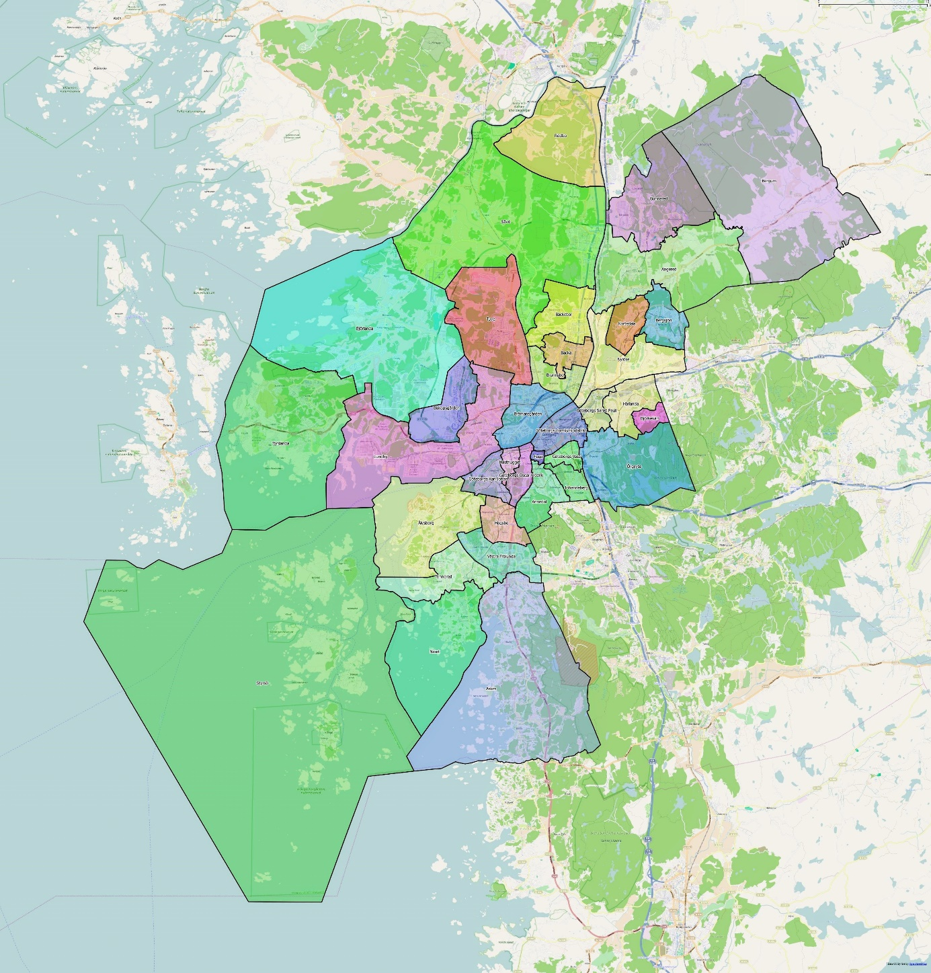
Figur 1 - Karta över Göteborgs före detta 21 stadsdelar

Frågeställningar för att justera ovanstående andelar
Ordnas särskilda resmöjligheter till verksamheten, t.ex. abonnerade bussar?
Utrymme kan behöva säkras för parkering av andra transportslag än bil och cykel. Vid stor andel besökare med t.ex. abonnerade bussar kan en lägre bilandel antas.
Hur kommer P-platserna att regleras? Tid och prissättning? Är de reserverade för vissa grupper?
Reglering och prissättning av parkeringen kan bidra till att bilen som färdmedel till den aktuella verksamheten blir mer eller mindre attraktiv jämfört med andra alternativ.
Finns rimliga alternativ till bil?
Geografiskt läge eller begränsad tillgång till andra transportmöjligheter kan innebära påverkan på parkeringsbehov.
Hur ser kollektivtrafiken ut till platsen?
God tillgänglighet med kollektivtrafik (turtäthet, gångavstånd m.m.) kan innebära ett lägre antal parkeringsplatser.
Finns gång- och cykelväg, och i vilket skick?
Attraktiva gång- och cykellänkar kan leda till högre andel gång- och cykel- och lägre bilandel.
Hur ser framkomlighet och tillgänglighet för bil ut i området?
Om området är lättillgängligt med bil från större trafikleder kan det innebära en högre andel bilburna besökare.
Topografi?
Ett kuperat läge kan innebära att bilen uppfattas som ett mer attraktivt färdmedelsval.
Hur reser man i området idag? Potential för överflyttning kan bedömas utifrån sammanställning av resmönster
Vid en stor andel korta bilresor kan potential finnas för överflyttning till gång- och cykel.
Hur är trafiksituationen i närområdet? Är området mycket känsligt för ökad biltrafik? (buller, kapacitetsproblem etc.)
Ett lågt antal parkeringsplatser kan bidra till att minska mängden tillkommande fordon om rimliga alternativ finns.
Förutsätts behov av transporter för t.ex. skrymmande utrustning/varor?
Förutsättningar för andra färdmedel än bil kan begränsas om skrymmande utrustning (i form av t.ex. sportutrustning) behöver medtagas till verksamheten. Likaså kan försäljning av skrymmande varor (t.ex. vitvaror) leda till begränsade möjligheter för andra transportmedel än bil från verksamheten. I dessa fall bör man räkna med en högre bilandel.

Är utbudet jämnt fördelat över tiden, är det säsongsbetonat och vad har det för öppettider?
Möjligheten till cykel är större på sommarhalvåret. Om verksamheten har extrema toppar i form av t.ex. publikdragande evenemang bör lösningar sökas att samnyttja parkeringsplatser med andra verksamheter
Ekonomiska förutsättningar?
Inkomst och bilinnehav är starkt sammankopplade
Har besökare körkort?
Vid målgrupper med lågt körkortsinnehav (t.ex. ungdomar) kan det vara rimligt att anta ett lägre bilanvändande.
Hur stort upptagningsområde har verksamheten?
Om verksamheten är drar till sig besökare från ett stort omland kan antalet parkeringsplatser behöva ökas.
Kommer besökarna ensamma eller i grupp?
Om verksamheten vänder sig till t.ex. lagidrotter kan ett större antal samtidiga besökare antas. Besökare kan i många fall samåka, vilket leder till ett minskat parkeringsbehov.

Resultat P-tal
Presentera en tabell uppdelat på bostäder respektive verksamheter över antal fordon.

